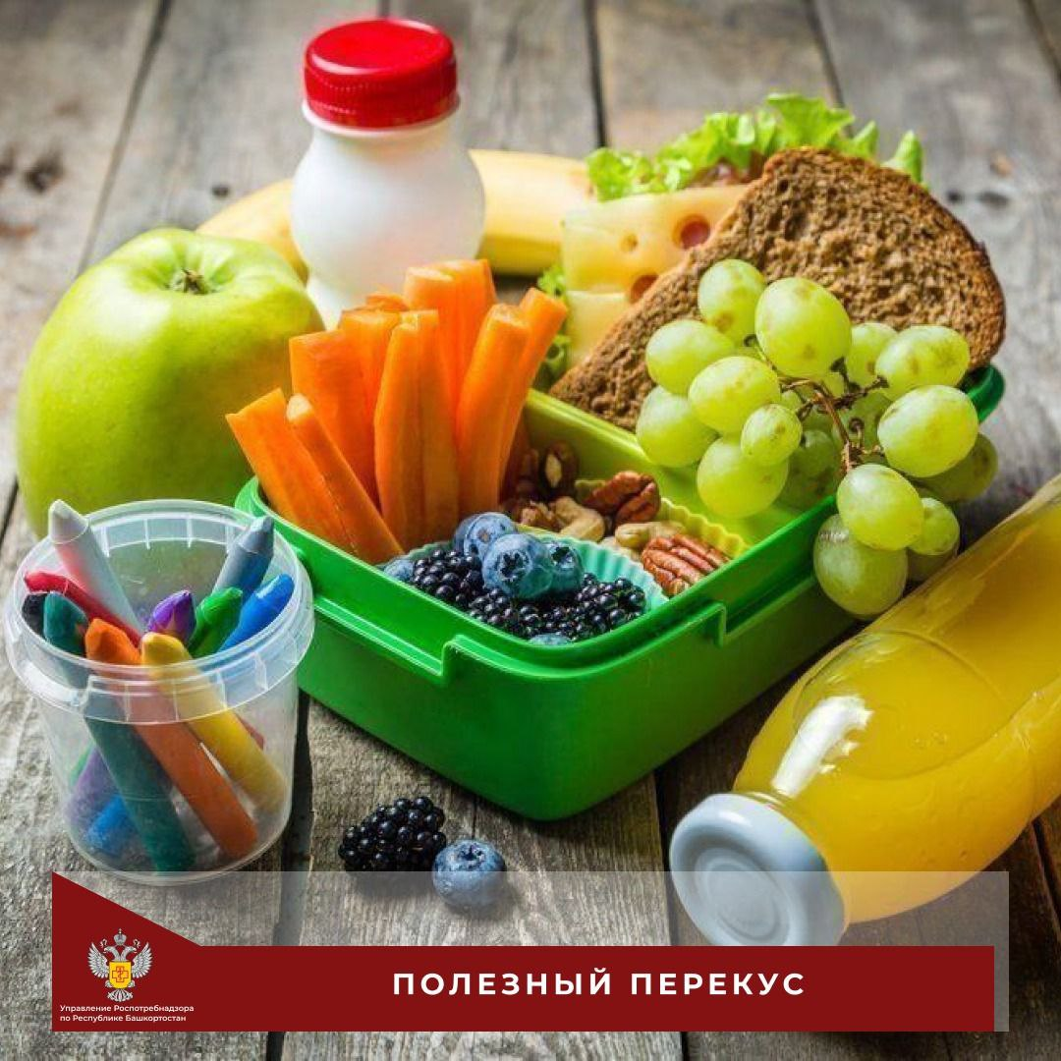
Формула здорового перекуса: медленные углеводы + белки + жиры и клетчатка.
Такое сочетание необходимо для активности, бодрости и хорошего настроения на целый учебный день.
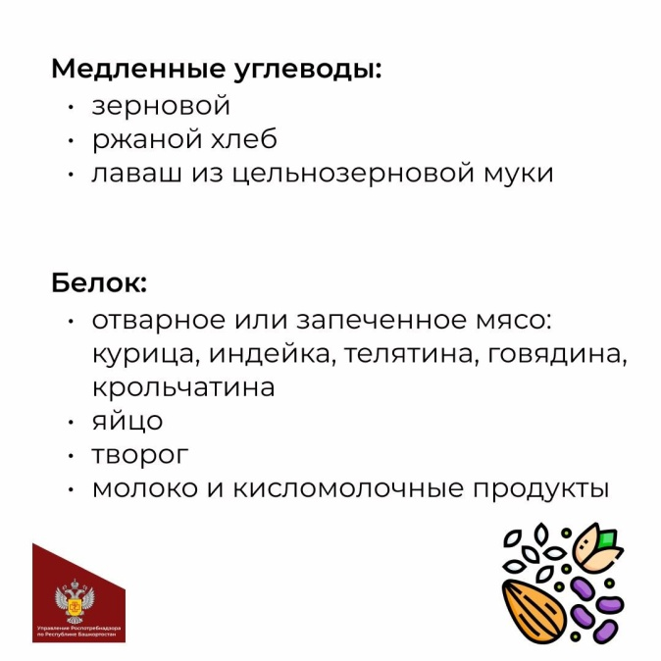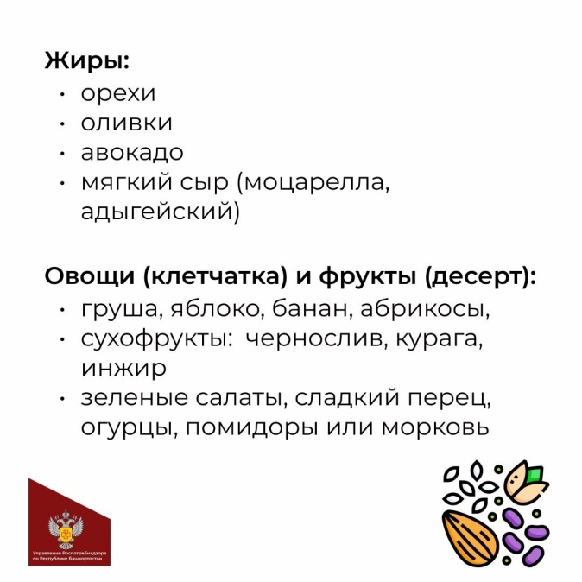
Выберете ланч-бокс вместе с ребенком так, чтобы он ему понравился. Контейнер должен удобно закрываться и открываться. Наличие секций в нем - огромный плюс.
Варианты перекусов:

- бургер, или бутерброд с цельнозерновым хлебом, яйцо вкрутую, куриное филе, лист салата, кусочек огурца, сыр.

- сухие хлебцы, творог в производственной упаковке, кусочек сыра, немного орешков, помидоры черри, ломтики огурца или моркови

- упаковка йогурта, орехи, сладкий перец, хлебец или оладьи из цельнозерновой муки.

- фрукт, 30-40 г орехов, бутерброд с сыром или запеченным мясом, свежий огурец или брусочки моркови.

- Напиток — холодный чай, морс или негазированная вода.
Не забудьте положить в школьный рюкзак антисептик и несколько влажных или сухих салфеток.

